Изменения в приложении Классный журнал
- Изменено меню для выбора журналов. Журналы сгруппированы по параллелям, при выделении параллели открывается перечень предметов, а далее выбираются ГУПы/Потоки
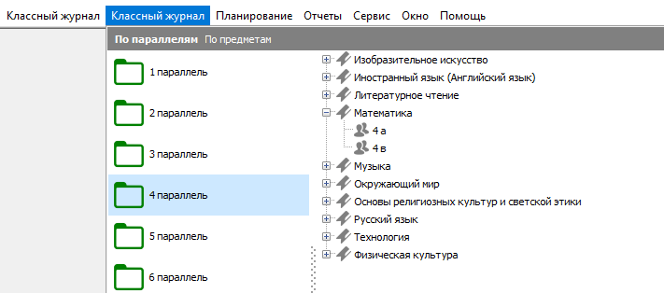
Старое меню выбора КЖ пока не удалено.
- Добавлены новые отчёты, которые отображаются в конце списка меню «Отчёты».
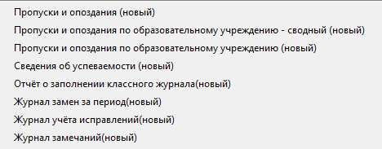
Старые отчёты из меню пока не удалены и оставлены без изменений.
Новые отчёты имеют иной интерфейс
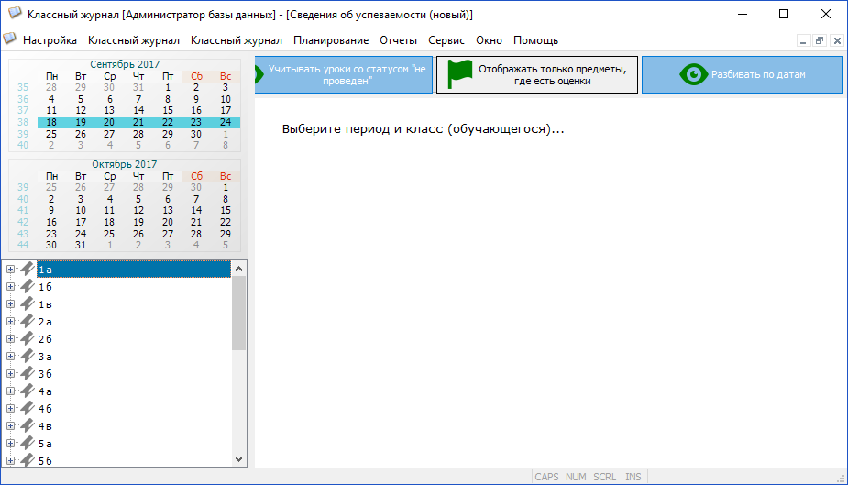
Основным параметром отчёта является период, который задаётся теперь с использованием календаря. Период выделяется способом протаскивания мыши или щелчком на начальную и конечную (удерживая клавишу SHIFT) даты периода.
Существенным отличием является формирование отчётов по успеваемости и посещаемости по учебным коллективам (а не ГУП и потокам), таким образом, учащиеся одного класса «привязанные» к разным УП будут присутствовать в одном отчёте.
Учебные коллективы и их учащиеся, представленные в виде иерархии, используются в качестве параметров отчёта. Выбирая в дереве Учебный коллектив или конкретного ученика, мы тем самым формируем разные отчёты.
Кроме того отчёты могут содержать командные кнопки для дополнительных настоек
количество дополнительных настроек определяется спецификой конкретного отчета, иногда дополнительные настройки вообще отсутствуют.
Во всех отчетах имеется графическое меню для передачи отчётов на печать и экспорта во внешние файлы.
Отчёт «Пропуски и опоздания (новый)» включает старые отчёты
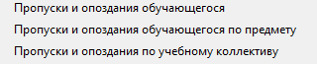
Обучающийся или учебный коллектив указываются в дереве, далее для формирования отчёта нужно выбрать предмет (или все предметы).
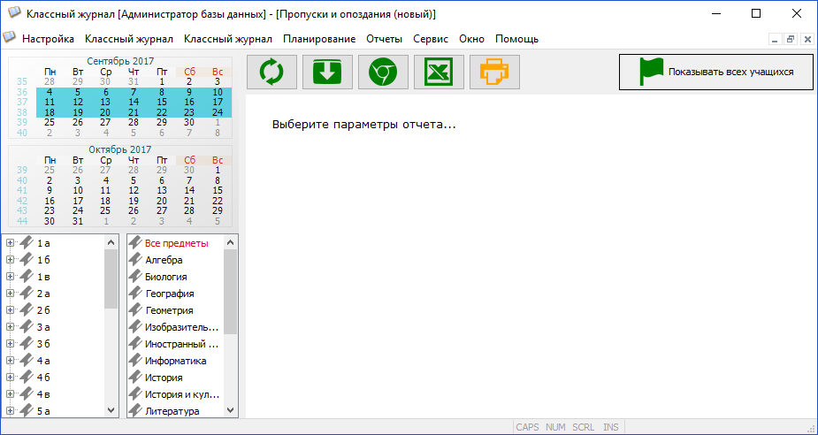
Отчёт можно распечатать или экспортировать в Excel.
При выборе учебного коллектива и «всех предметов» формируется отчёт «Пропуски и опоздания по учебному коллективу». ? - это пропуск по неизвестной причине.
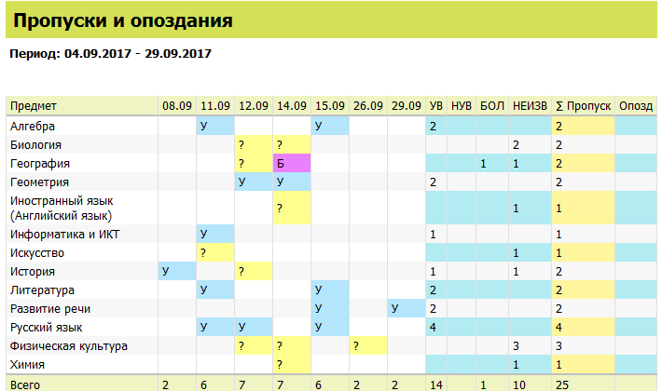
При выборе ученика и предмета формируется отчёт «Пропуски и опоздания обучающегося по предмету».
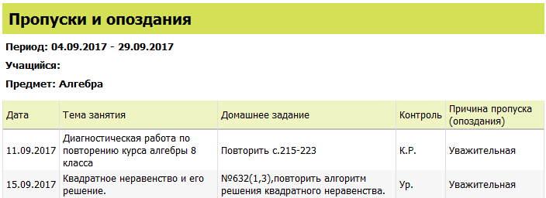
При выборе класса и предмета в отчёте (под темой и датой урока) будут перечислены фамилии всех учащихся класса, которые пропустили данный урок.
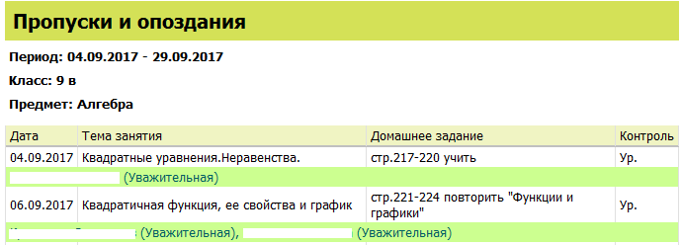
Отчёт «Сведения об успеваемости (новый)» содержит старые отчёты
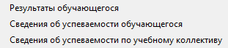
В отчёте «Сведения об успеваемости» теперь вычисляется Рекомендуемая отметка и количество пропусков
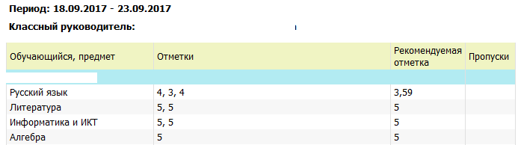
При необходимости с использованием кнопки «Разбивать по датам» можно сформировать отчёт «Результаты обучающегося» с указанием дат проведения уроков.
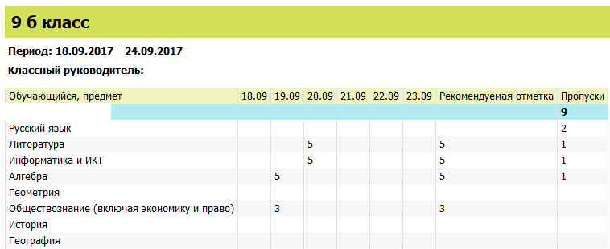
При выделении класса формируется отчёт «Сведения об успеваемости по учебному коллективу». Командные кнопки для настройки отчёта представлены на рисунке.
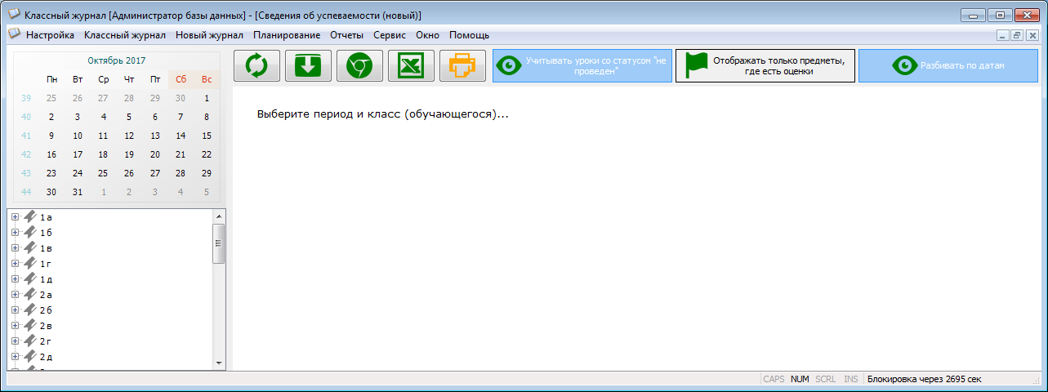
Отчёт о заполнении классного журнала (новый)
содержит настройки, позволяющие выбирать уровень и получать отчёт по учебным коллективам или предметам
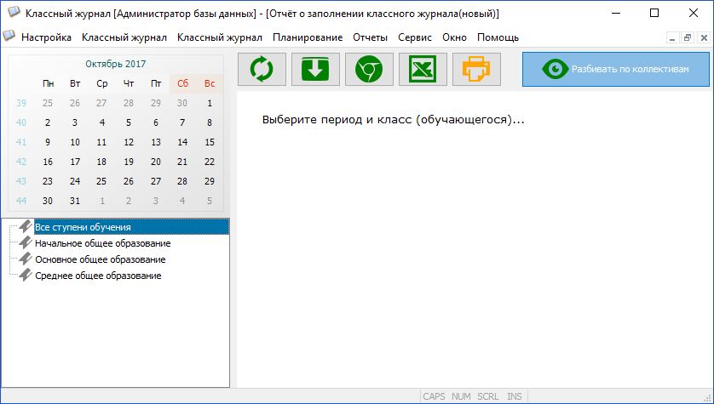
В новом Журнале учета исправлений
за счет настроек можно получить отчёты по исправлениям для ГУП/Потока или для конкретного предмета
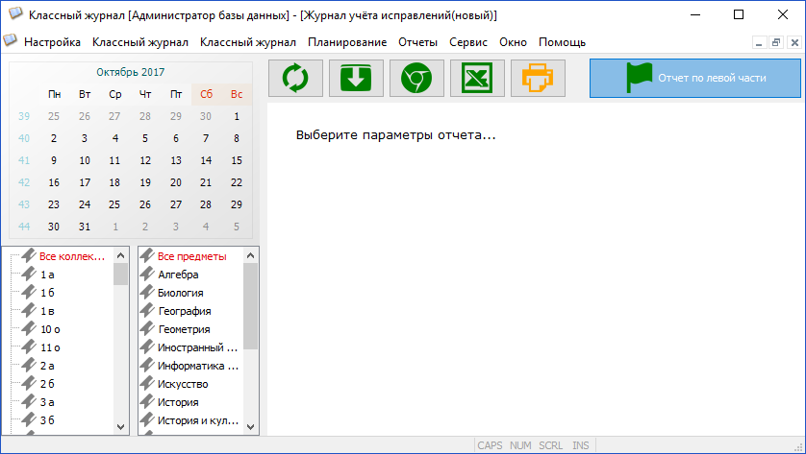
Новый журнал замен
в качестве параметра содержит только период
